[**IIS6.0中布署MVC站点**](http://www.cnblogs.com/anny-1980/articles/2616657.html)

昨晚我写的API上线，API是vs2010 + MVC4开发的，需要布署到windows 2003 server + IIS6.0的环境中，之前一直是布在IIS7.0，比较熟悉， 换到IIS6.0，添加网站，修改配置后，发现网站无法访问。

在网上找了一些文章，综合了几个，才终于搞定了。

服务器环境要求：

Windows 2003 server + IIS6.0

1.必须安装.net framework 4.0, MVC

2.最好能安装.net framework 的sp1, 我们服务器上装的是.net framework 3.5 sp1和mvc3.

IIS站点配置

1. 添加站点， 在站点上右击“属性”，选择“主目录”选项卡， 点击“配置”按钮， 弹出一个窗口。目录浏览可以不用。

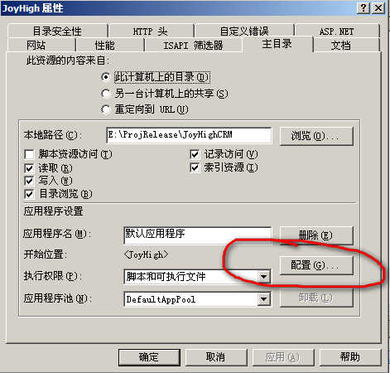

2.弹出一个窗口，选择“映射”选项卡， 首先看一下“应用程序扩展”列表中，是否存在扩展名为".mvc"的， 如果不存在，则点击“添加“按钮。可执行文件选择

C:\Windows\Microsoft.NET\Framework\v4.0.30319\aspnet_isapi.dll,  扩展名为“.mvc”，  将“检查文件是否存在”的勾去掉。参见下图设置。

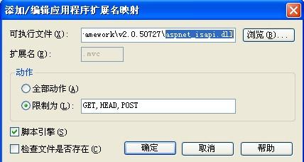

3. 点击下面窗口中的“插入”按钮，新增通配符映射。可执行文件为“C:\Windows\Microsoft.NET\Framework\v4.0.30319\aspnet_isapi.dll”， 取消勾选“确认文件是否存在” 点击确定

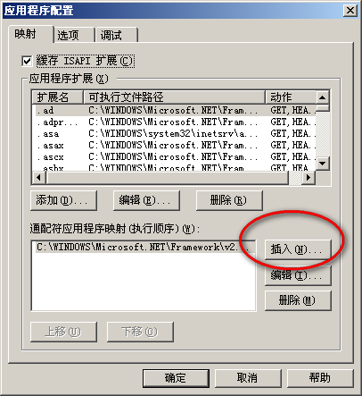

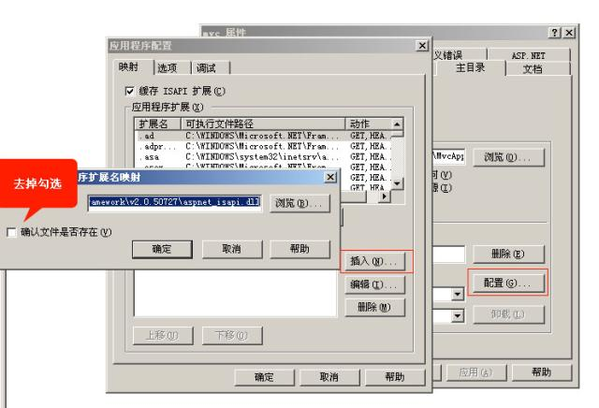

 4. 选择“应用程序池”，右击网站指定的应用程序池，选择“属性”， 弹出窗口，选择“Identity”选项卡， 从下拉列表中选中“本地系统”。

 5. IIS管理器中，点击"Web服务扩展"， 查看一下, "ASP.NET v4.0.30319" 的服务必须为“允许”.